ALUNO (A):

DATA: / / 2019
LISTA DE EXERCÍCIO- HISTÓRIA

SÉRIE: 3º ANO

3º BIMESTRE

PROFESSOR (A): LANA
Nota:

Nº DE QUESTÕES:
24

1. Analise a fotografia da cidade de Paris no início do século XX.

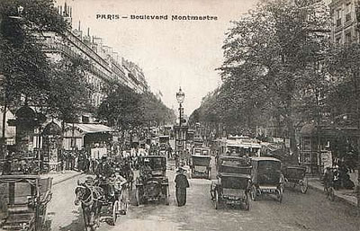

Disponível em: <http://goo.gl/WDsZS8>. Acesso em: 19 out. 2013.

Identifique três elementos na foto que podem ser caracterizados como típicos do período da Belle Époque.

2. Explique os principais motivos para o desenvolvimento econômico, tecnológico e cultural que marcou o final do século XIX e o início do século XX.

3. Leia o trecho a seguir referente à entrada dos Estados Unidos na Primeira Guerra Mundial.

Teremos meses de cruel provação e sacrifício pela frente. É algo temeroso convocar este povo pacífico para a guerra, para a mais terrível e desastrosa de todas as guerras, que ameaça a própria civilização [...]. Mas o direito é mais precioso do que a paz, e devemos lutar pelo que sempre carregamos no coração – pela democracia, pelo direito daqueles que se submetem a uma autoridade a ter voz em seu próprio governo, pelos direitos e liberdades de pequenas nações. A essa tarefa devemos dedicar nossa vida e nosso destino, tudo que somos e tudo que temos, com o orgulho daqueles que sabem que chegou o dia no qual os Estados Unidos têm o privilégio de derramar seu sangue pelos princípios que os fundaram e que os deram alegria e paz.

Disponível em: <http://veja.abril.com.br/historia/primeira-grande-guerra-mundial/1917-abril-americanos-guerra/entrada-eua-conflito-tio-sam-woodrow-wilson.shtml>. Acesso em:Acesso em: 19 out. 2013. (Fragmento)

Identifique os motivos da entrada dos EUA na Primeira Guerra Mundial.

4. Comente a respeito das mudanças de poder das potências mundiais após o término da Primeira Guerra.

5. Observe com atenção a imagem a seguir

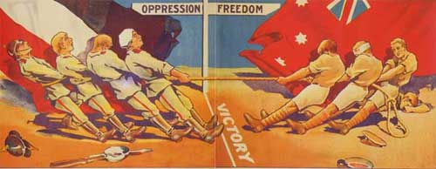
Disponível em: <http://www.rg9.org/historia.php>. Acesso em: 10 nov. 2013.

Com base nas informações do cartaz, comente o efeito que a imagem busca produzir levando em consideração as forças envolvidas na Primeira Guerra Mundial.

6. Analise o mapa abaixo.

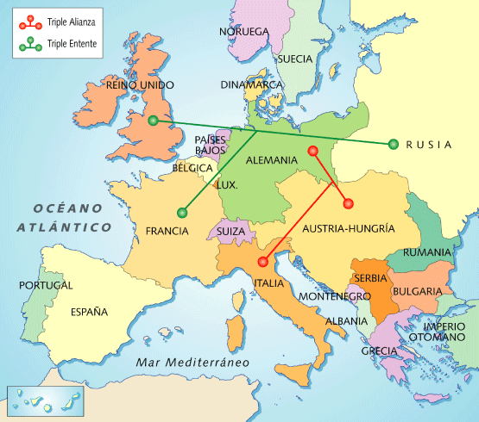

Disponível em: <http://www.cepazahar.org/recursos/file.php/57/Proyectos1/Imperialismo_y_Guerra_Vicente_Zafra/actividad_sobre_las_alianzas_europeas_tras_bismarck.html>. Acesso em: 10 nov. 2013.

Explique as motivações para a formação das alianças militares entre os países europeus no início do século XX tal como apresentadas no mapa.

7. Analise a imagem.

O Kaiser, propaganda militar humorística francesa.

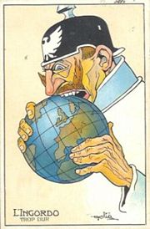

Fonte: http://forum.trasosmontes.com/viewtopic.php?p=6031&sid=04aaaf96fd7ebbace67cf33689be1e60

O militarismo esteve muito presente no momento que antecedeu a Primeira Guerra Mundial. O presidente dos EUA, Woodrow Wilson e outros observadores americanos culpam a guerra pelo militarismo. A tese é que a aristocracia e a elite militar tinham um controle grande demais sobre a Alemanha, Itália e o Império Austro-Húngaro, e que a guerra seria a consequência de seus desejos pelo poder militar e o desprezo pela democracia. Antes de 1914, muitos países já estavam de prontidão para o início da guerra.

A partir desse contexto, EXPLIQUE o significado da expressão Paz Armada.

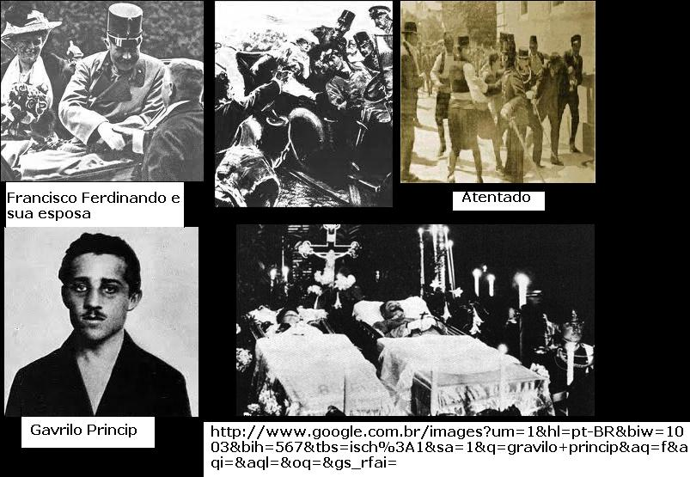
8. Observe a imagem.

O Assassinato do arquiduque Francisco Ferdinando:
evento que acabou sendo o estopim para a guerra na Europa.
www.wikipedia.com.br
Relacione o assassinato de Francisco Ferdinando com a eclosão da Primeira Guerra Mundial.
9. Observe a imagem abaixo.

“Estamos chegando irmãos”. Esse postal foi impresso na Inglaterra durante a Primeira Guerra Mundial.

A partir da imagem e das palavras acima, elabore uma explicação sobre a participação do EUA na 1ª Guerra Mundial.
10. Observe a imagem.
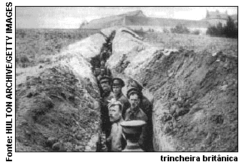
"A mesma velha trincheira, a mesma paisagem,
Os mesmos ratos, crescendo como mato,
Os mesmos abrigos, nada de novo,
Os mesmos e velhos cheiros, tudo na mesma,
Os mesmos cadáveres no front,
A mesma metralha, das duas às quatro,
Como sempre cavando, como sempre caçando,
A mesma velha guerra dos diabos."
(soldado inglês)

"Estamos tão exaustos que dormimos, mesmo sob intenso barulho. A melhor coisa que poderia acontecer seria os ingleses avançarem e nos fazerem prisioneiros. Ninguém se importa conosco. Não seremos substituídos. Os aviões lançam projéteis sobre nós. Ninguém mais consegue pensar. As rações estão esgotadas - pão, conservas, biscoitos, tudo terminou! Não há uma única gota de água. É o próprio inferno."
(soldado alemão)

(Fonte: Marques, Adhemar Martins et at (orgs.). História Contemporânea através de textos. São Paulo, Contexto, 2000, pp. 118 e 120.)
Os fragmentos apresentam o depoimento de dois soldados, um inglês e o outro alemão, durante a Primeira Guerra Mundial (1914-1918).
Identifique duas características que estejam presentes em ambos os textos e expressem os sentimentos dos combatentes nessa fase da Primeira Guerra.

11. Cite duas conseqüências geopolíticas da Primeira Guerra para a Europa entre 1918 e 1939.

12. "O TRATADO DE PAZ DE VERSALHES (28 DE JUNHO DE 1919)

Art. 45 - Em compensação da destruição das minas de carvão no norte da França... (a Alemanha) cede à França a propriedade inteira e absoluta das minas de carvão situadas na bacia do Sarre... Art. 51 - Os territórios cedidos à Alemanha em virtude dos preliminares de paz assinados em Versalhes a 26 de fevereiro de 1871 e do Tratado de Frankfurt de 10 de maio de 1871 (Alsácia e Lorena) são reintegrados na soberania francesa a datar do armistício de 11 de novembro de 1918... Art. 80 - A Alemanha reconhece e respeitará estritamente a independência da Áustria... Art. 81 - A Alemanha reconhece a completa independência da Polônia... Art. 119 - A Alemanha renuncia, a favor das Principais Potências aliadas e associadas (Estados Unidos, Império Britânico, França, Itália e Japão), a todos os seus direitos e títuIos sobre as suas possessões de além-mar..."
(VOILLIARD, O. e outros. Documentos de História. In: FREITAS, Gustavo de. "900 textos e documentos de História". Lisboa, Plátano. p.273.)

O Tratado de Versalhes, pretensamente voltado a garantir a paz em uma Europa devastada pela 1 Guerra Mundial 1914/18), acabou por tornar-se símbolo de opressão nacional para muitos alemães, sendo então (no período entre as duas guerras mundiais) motivador de reações ultranacionalistas.

Retire do texto do Tratado de Versalhes o artigo cujo desrespeito pelos alemães em 1939 levou a eclosão da 2 ªGuerra Mundial.

13. (Uerj) Observe a imagem abaixo.

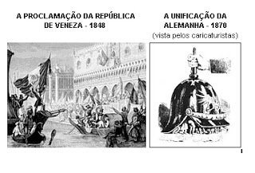

A partir dos anos de 1848/1850, o panorama político europeu foi caracterizado pelo processo de construção do Reino da Itália e de formação do Império Alemão.

Comparando os dois processos de unificação, descreva a participação dos setores populares em cada um deles.
14. Antes de 1871, a Alemanha não era propriamente um país, mas um território politicamente dividido em trinta e nove pequenos Estados. Porém, desde 1834, o seu mercado encontrava-se unificado através do "Zollverein". E foi sobre esta base que se construiu o Império Alemão em 1871.

Cite o Estado alemão que liderou a mencionada unificação.

15. Esclareça no que consistiu o "Zollverein".

16. O que foi a "questão romana" e como foi resolvida pelo Tratado de Latrão, entre Mussolini e o Papa Pio XI?

17. A Unificação Italiana mesclou as lutas nacionais com as reivindicações dos camponeses que queriam o fim do laço de servidão e o acesso à terra. Mas essas reivindicações não foram atendidas.

De que forma a unificação beneficiou a população do norte da Itália em detrimento dos camponeses do sul?

18.Qual a conseqüência sociais do aumento da miséria entre os camponeses italianos do sul?
19. Quem era Bismarck? Quais as suas estratégias políticas?

20. Em um relato de uma viagem ao Brasil de Luciano Magrini (In BRASILE, 1926), pode-se ler:
Neste cenário, em uma triste e silenciosa solidão, quase perdidos no espaço, dispersos em uma imensa plantação de café, dez ou vinte quilômetros distante do menor vilarejo, vivem milhares e milhares de italianos.
a) Que condições políticas e econômicas na Itália durante a segunda metade do século XIX provocaram um movimento migratório em direção ao Brasil?
21.Quais foram às localidades geográficas brasileiras ocupadas pela migração italiana nas ultimas décadas do século XIX?
22. Quais os interesses da burguesia alemã ao buscar a nobreza luterana como aliada política?
23. Quais as diferenças entre o Reino do Piemonte e outros Reinos na Península Itálica?
24. Quais os dois Reinos que lideraram as unificações Italiana e Alemã? Explique o por quê dessa liderança

